Kiểm tra tác vụ trong windows

1. Kiểm tra CPU, Ram  
   Cách 1: kiểm tra trực tiếp trên dashboard.  
   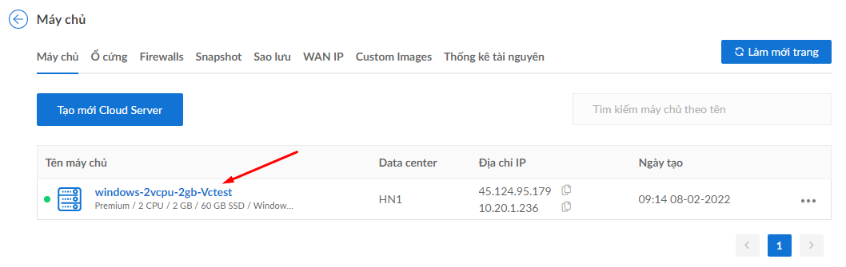

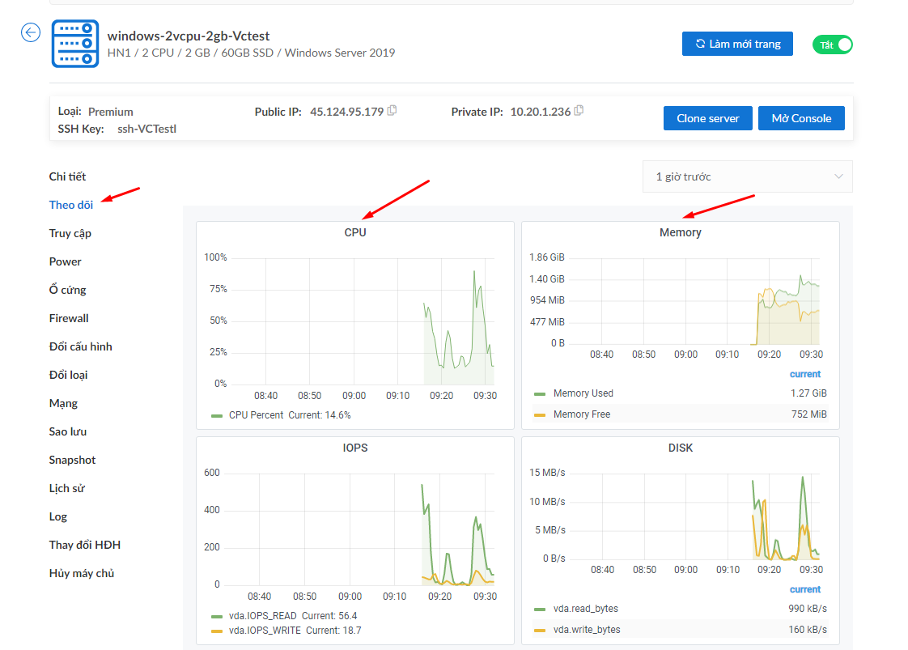

Cách 2: kiểm tra trong server

Ta chuột phải xuống thanh taskbar và chọn task manager  
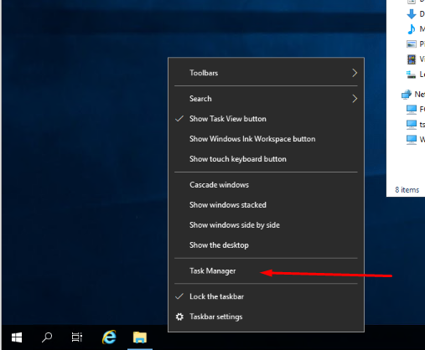

Ta sẽ thấy được các task đang hoạt động và sử dụng tài nguyên của server  
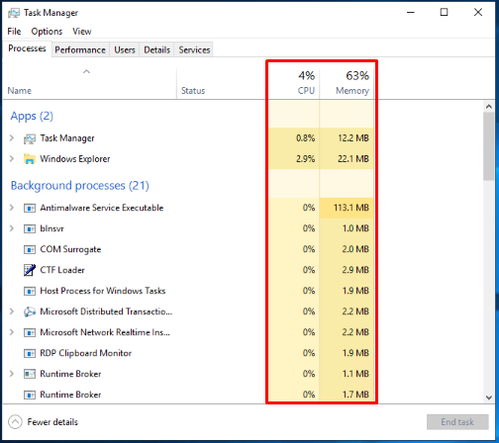

Ta cũng có thể xem hoạt động theo thời gian thực  
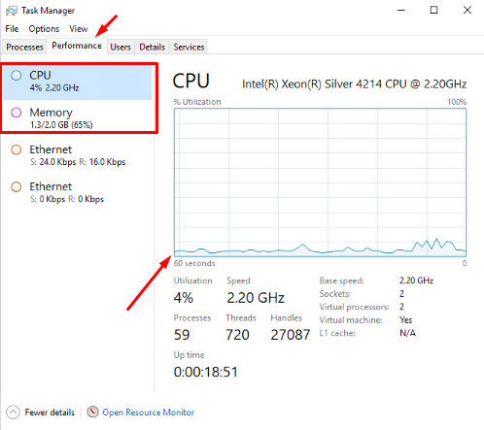

1. Kiểm tra ổ cứng
2. Kiểm tra hoạt động của ổ theo thời gian thực  
   Do server sử dụng dạng ổ cứng ảo hóa nên nó sẽ không thể hiển thị trực tiếp trong server được nên ta chỉ có thể kiểm tra ở dashboard.  
   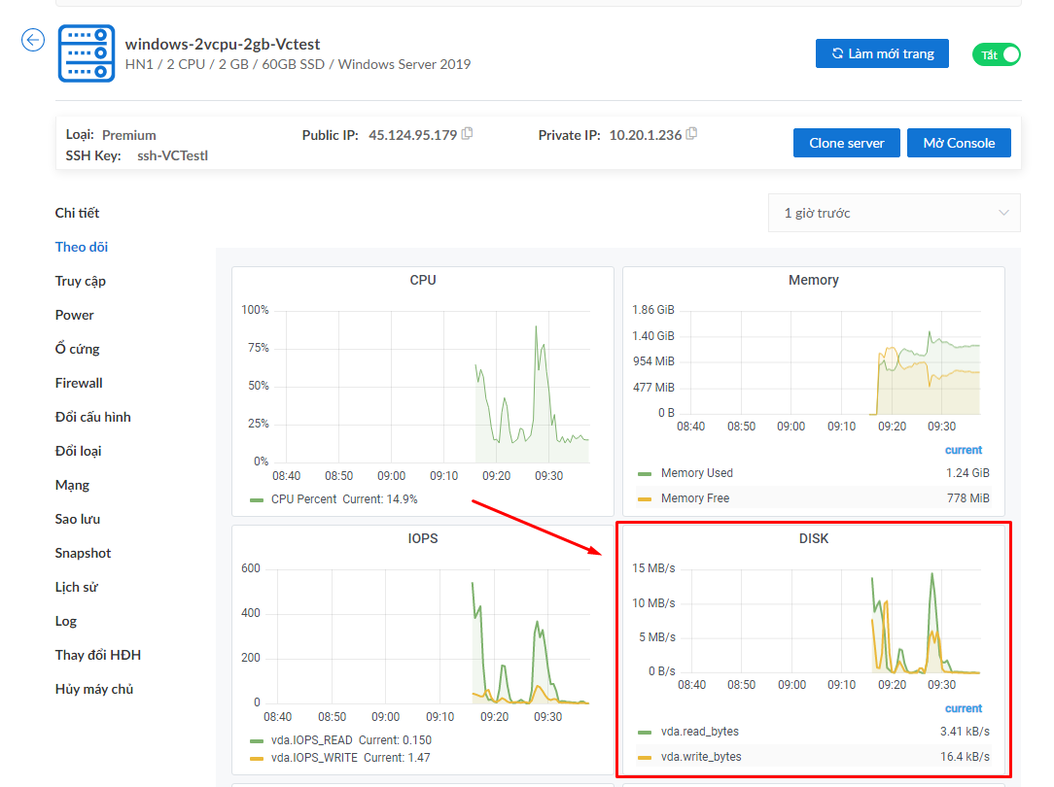
3. Kiểm tra dung lượng của ổ cứng

Cách 1: kiểm tra bằng properties trong file explorer

Ta nhấn chuột phải vào ổ cần kiểm tra chọn properties

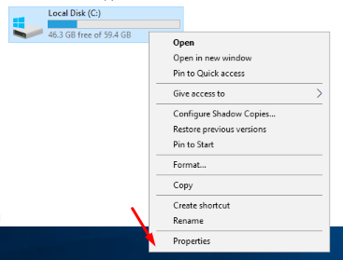

Ta sẽ thấy dung lượng sử dụng, dung lượng trống và tổng dung lượng.

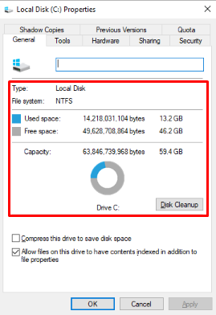

Cách 2: kiểm tra bằng Disk management

Bước 1: nhấn nút windows tìm “run” nhấn enter để mở

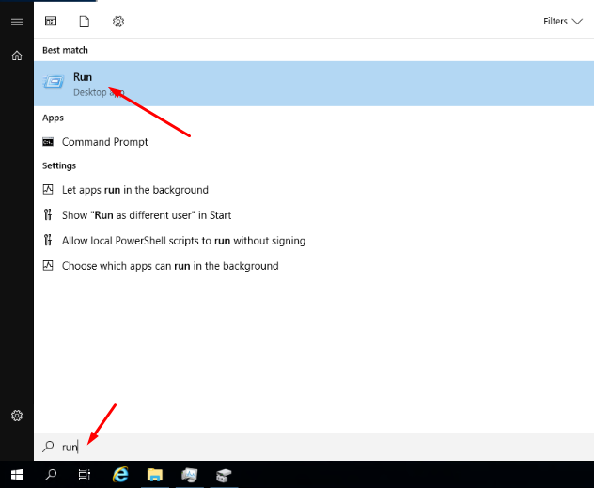

Bước 2: Ta ghi vào đó “ **diskmgmt.msc**”

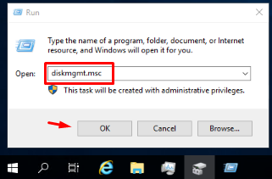

Sẽ hiển thị lên giao diện:

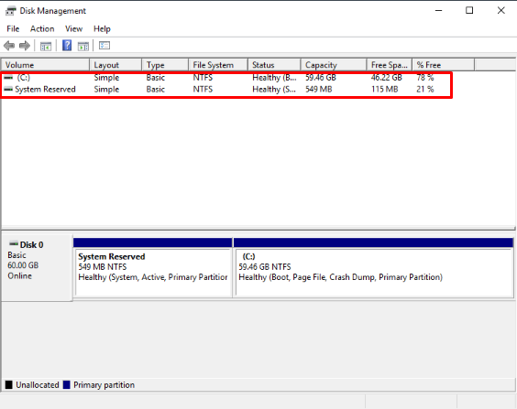

Ta sẽ đọc được các thông số chi tiết của ổ cứng.